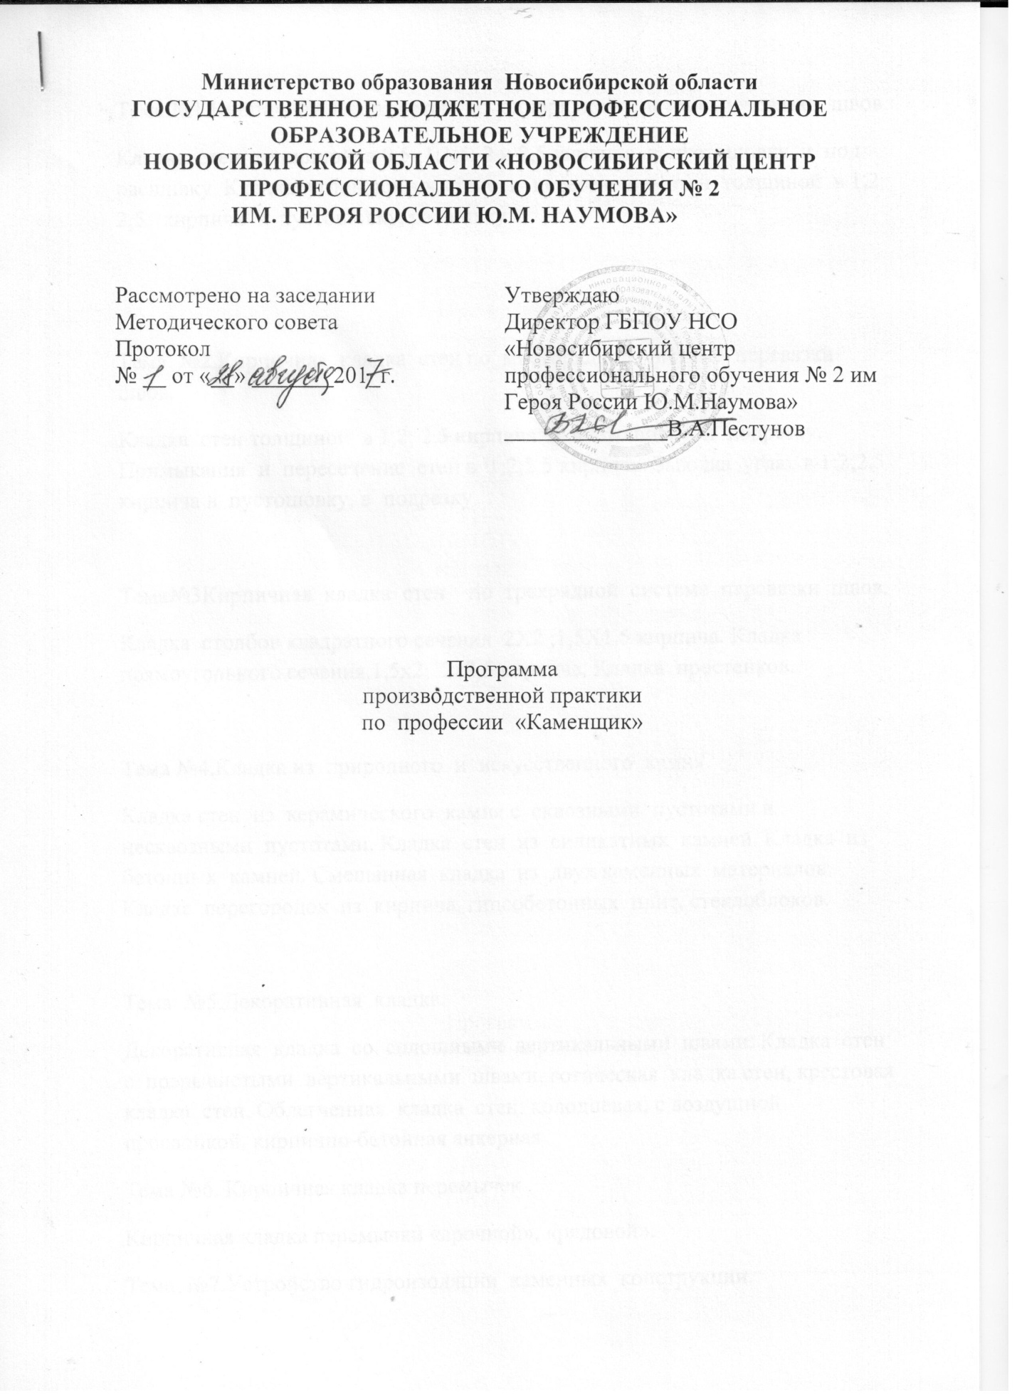

Тема №1.Кирпичная кладка стен по однорядной системе перевязки швов.
Кладка стен толщиной в 0,5 ;1;1,5; 2 и 2,5 кирпича в пустошовку и под расшивку. Кладка углов, примыкание и пересечение стен толщиной в 1,2, 2,5 кирпича в пустошовку, расшивку .

Тема №2.Кирпичная кладка стен по многорядной системе перевязки швов.
Кладка стен толщиной в 1;2; 2,5 кирпича в пустошовку и подрезку. Примыкания и пересечение стен в 1;2;2,5 кирпича. Заводка угла в 1;2;2,5 кирпича в пустошовку, в подрезку.

Тема№3Кирпичная кладка стен по трехрядной системе перевязки швов.
Кладка столбов квадратного сечения 2Х2 ;1,5Х1,5 кирпича. Кладка прямоугольного сечения.1,5х2; 2х2,5 кирпича. Кладка простенков.

Тема №4.Кладка из природного и искусственного камня.
Кладка стен из керамического камня с сквозными пустотами и несквозными пустотами. Кладка стен из силикатных камней. Кладка из бетонных камней. Смешанная кладка из двух каменных материалов. Кладка перегородок из кирпича, гипсобетонных плит, стеклоблоков.

Тема №5.Декоративная кладка.
Декоративная кладка со сплошными вертикальными швами. Кладка стен с прерывистыми вертикальными швами, готическая кладка стен, крестовая кладка стен. Облегченная кладка стен: колодцевая, с воздушной прослойкой, кирпично-бетонная анкерная
Тема №6. Кирпичная кладка перемычек
Кирпичная кладка перемычки «арочной», «рядовой».
Тема №7.Устройство гидроизоляции каменных конструкции.
Устройство гидроизоляции вертикальной из цементного раствора, окрасочная гидроизоляция битумной мастикой. Устройство гидроизоляции горизонтальной из рулонных материалов, цементного раствора.
Тема №8.Ремонт и восстановление каменных конструкций.
Пробивка «гнезд», « борозд». Заделка отверстий кирпичом. Пробивка любых отверстий. Заделка трещин раствором. Заделка трещин в капитальной стене кирпичом.

